Міністерство освіти і науки України
Львівський національний університет імені Івана Франка
Факультет прикладної математики та інформатики

Звіт
Тема: “Алгоритми растрової розгортки”

Виконав
студент групи ПМІ-21
Михайлович Орест

Львів 2009

Завдання 12. Написати програму, що реалізує алгоритм Кируса-Бека для відсікаючого вікна заданої форми (паралелепіпед). Передбачити можливість вибору між зовнішньою та внутрішньою відсіччю.

Алгоритм Кируса-Бека полягає у знаходженні відрізків, які повністю попадають у вікно заданої форми, а також частин відрізків, які перетинають вікно. Найпоширенішими формами вікна у тривимірному випадку є паралелепіпед та зрізана чотирикутна піраміда (часто називається піраміда видимості). Важливо зазначити, що форма вікна обов’язково має бути випуклим многогранником.
Для виконання алгоритму необхідно обчислити усі нормалі (n_{i}) граней вікна, напрямлені всередину, та зафіксувати точки (f_{i}) на кожній грані. Нехай точки P₁ та P₂ кінці відрізка, для якого шукаємо видиму частину. Величина D = P₂ - P₁ називається директриса відрізка, w_{i} = P₁ – f_{i} – вагова функція.
Параметричне задання відрізка: P(t) = P₁ + (P₂ – P₁)t, 0<t<1
– умова перетину відрізка з границею вікна.
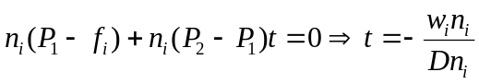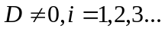
Хоча відрізок може перетнути випуклу поверхню лише у двох точках, ми можемо отримати більше розв'язків в проміжку [0,1]. Ці розв’язки потрібно розбити на дві підгрупи: верхню і нижню, в залежності від того, до якого кінця відрізка буде ближче відповідна точка. Потрібно знайти найбільшу точку з нижньої підгрупи та найменшу з верхньої. При 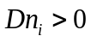знайдене t розглядаємо як можливе верхнє значення, при 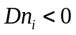знайдене t розглядаємо як можливе нижнє значення.

Приклад:
Нехай P₁(-3, -3, 3) P₂(3, 3, -3), відсікаюче вікно – паралелепіпед.
D = P₂ - P₁ = (6, 6, -6)

Грань | n | f | w | wn | Dn | t_{l} | t_{h}
Верхня | (0,-1,0) | (1,2,3) | (-4,-5,0) | 5 | -6 |  | 5/6
Нижня | (0,1,0) | (-1,-2,-3) | (-2,-1,6) | -1 | 6 | 1/6
Права | (-1,0,0) | (1,2,3) | (-4,-5,0) | 4 | -6 |  | 2/3
Ліва | (1,0,0) | (-1,-2,-3) | (-2,-1,6) | -2 | 6 | 1/3
Ближня | (0,0,-1) | (1,2,3) | (-4,-5,0) | 0 | 6 | 0
Дальня | (0,0,1) | (-1,-2,-3) | (-2,-1,6) | 6 | -6 |  | 1

t_{l} = max(1/6, 1/3, 0) = 1/3
t_{h} = min(5/6, 2/3, 1) = 2/3
P(t_{l}) = P₁ + 1/3D = (-1, -1, 1)
P(t_{h}) = P₁ + 2/3D = (1, 1, -1)
Отже, внутрішня відсіч відрізка P₁(-3, -3, 3) P₂(3, 3, -3) - відрізок P(t_{l}) (-1, -1, 1) - P(t_{h}) (1, 1, -1).
Зовнішня відсіч – відрізки P₁ (-3, -3, 3) - P(t_{l}) (-1, -1, 1) та P(t_{h}) (1, 1, -1) - P₂ (3, 3, -3).

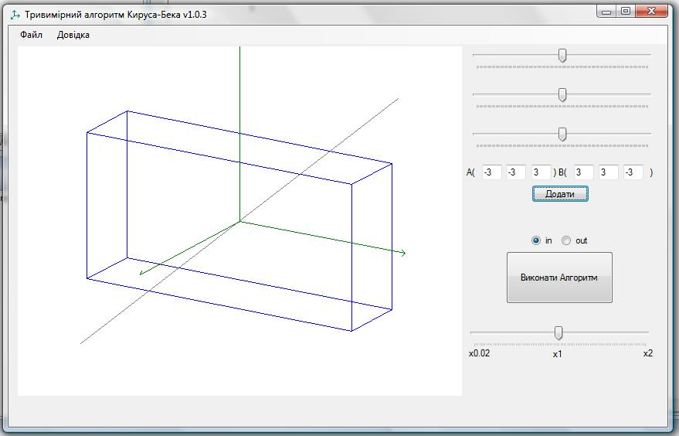
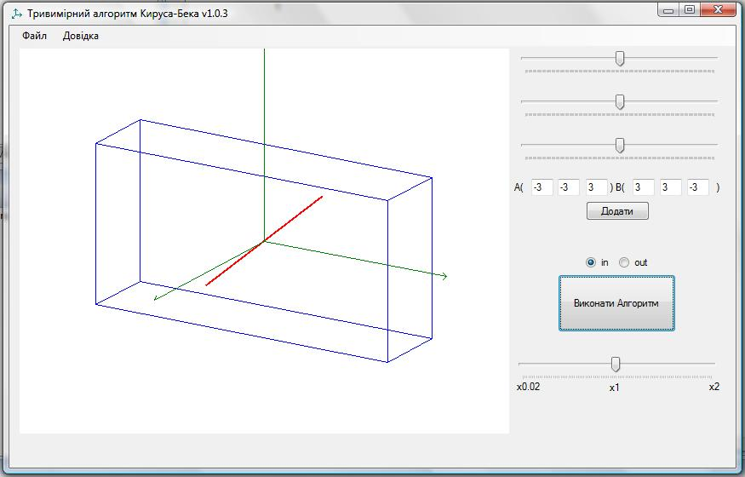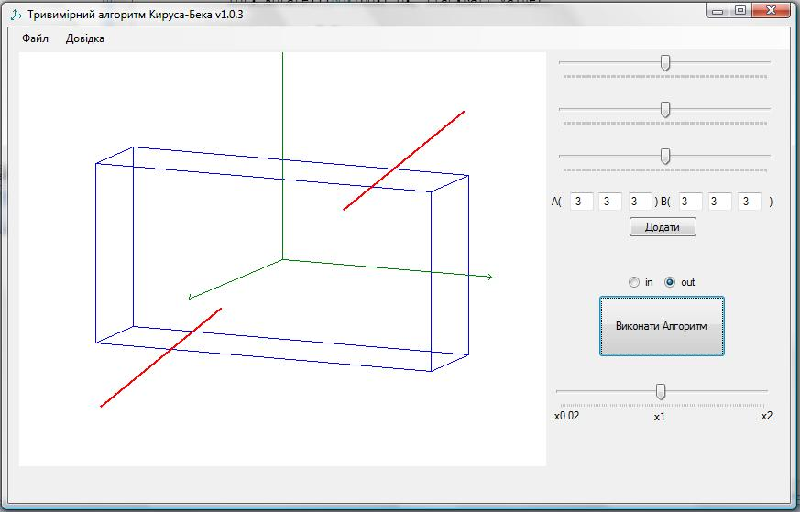
Внутрішнє відсікання відрізка Зовнішнє відсікання відрізка

